**BDR**

*Laboratoire N°1*

*Simon Baehler & Sacha Bron*

Introduction

Dans ce laboratoire nous avions à réaliser différents UML pour différents cas donnés.

Exercice N° 3

Cet exercice avait pour but la réalisation d’une UML de gestion des épreuves d’étudiants.

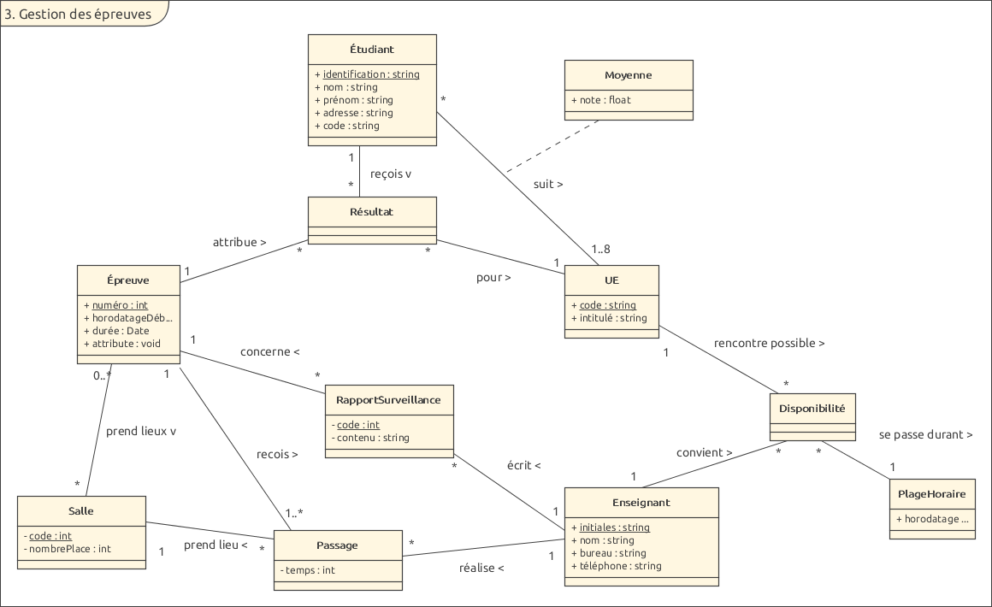

Associations

**Classe Passage :** Cette classe permet de réunir les informations de surveillance, elle fait les liens qui regroupent l’enseignant surveillant une épreuve dans une salle. Une entité sera unique à la salle, l’épreuve et l’enseignant. Il s’agit d’une entité faible.

**Classe Résultat :** Un résultat est défini par une épreuve, un étudiant et l’UE que l’étudiant passe. Il s’agit d’une entité faible.

**Classe Moyenne :** Cette classe d’association permet de savoir si l’UE est réussie ou non, dans le cas d’une moyenne supérieure à 4, l’UE est considéré comme réussie.

**Classe Disponibilité :** La disponibilité est une classe faible (c.f vue en cours lors de la correction du 1).

**Classe Rapport de surveillance :** Elle représente le rapport de surveillance d'une épreuve par un enseignant.

Contrainte

Un étudiant peux avoir au maximum 3*n résultat, n étant le nombre d’UE qu’il suit.

Une épreuve au maximum par salle en même temps.

Un enseignant ne peut faire le rapport que des épreuves où il est passé.

Exercice N°4

Dans cet exercice nous devions réaliser le diagramme UML de la gestion d’une bibliothèque, de ces livres et de ses adhérents.

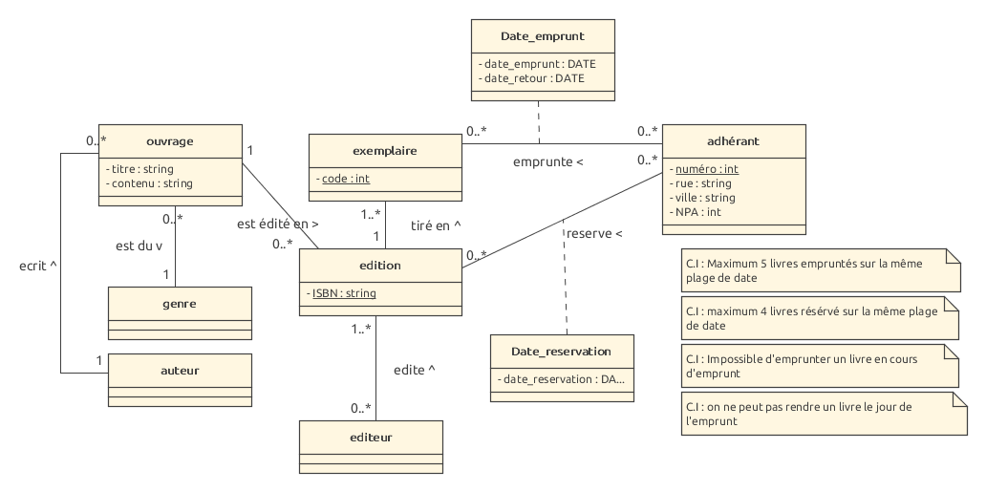

Associations

Nous dirons qu’un ouvrage peut ne pas être édité (avant que le contrat entre un écrivant et un éditeur se fasse).

Une personne réserve une édition, le livre sous forme physique caractérisé par son numéro ISBN, quand il l’emprunte, il emprunte le livre sous forme physique, caractérisé par son code propre à la bibliothèque.

Tous les emprunts sont archivés.

Exemplaire est une entité faible car elle dépend de l’édition est une entité faible qui elle-même dépend de l’ouvrage.

Contraintes

* Maximum 5 livres empruntés sur la même plage de date
* Maximum 4 livres réservé sur la même plage de date
* Impossible d'emprunter un livre en cours d'emprunt
* On ne peut pas rendre un livre le jour de l'emprunt

Réponse aux questions

**B.i)** Oui, car nous savons quels sont les livre emprunter par un adhérant avec ça date d’emprunt, puis si la date de rendu, ou la date du jour à plus de 15 jours d’écart nous considérons un retard

**B.ii)** L’association Adhérant-exemplaire nous permet de savoir quel sont le livre emprunté, ainsi nous pouvons compter le nombre de livre emprunter, si nous avons quels livre notre adhérant à emprunter nous pouvons trouver de quel genre il s’agit.

Exercice 5

Dans cet exercice nous avions à réaliser les vols des avions de différentes compagnies dans un aéroport

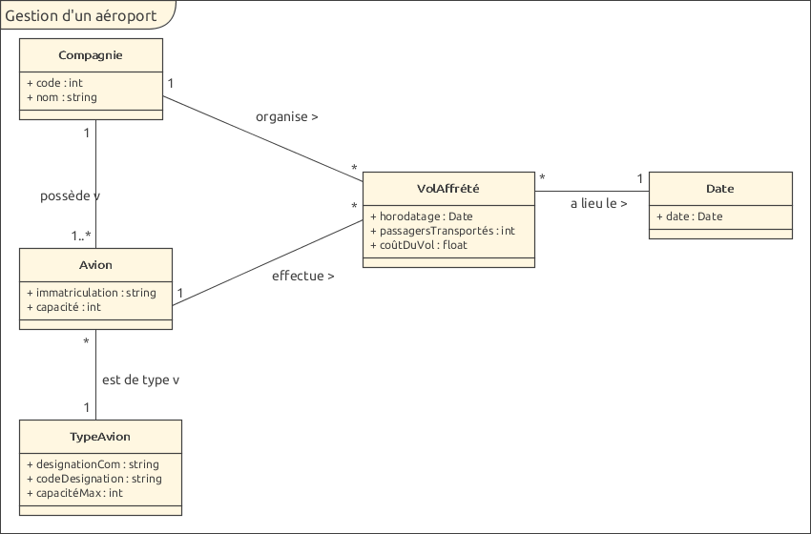

**A)**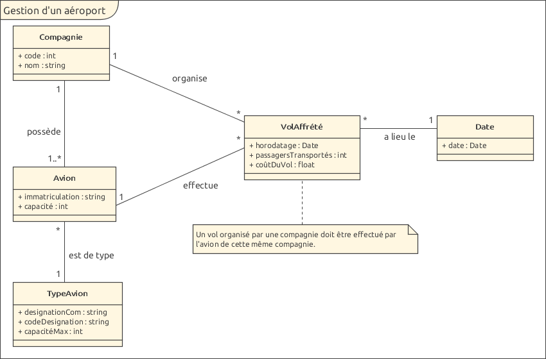

**B)** 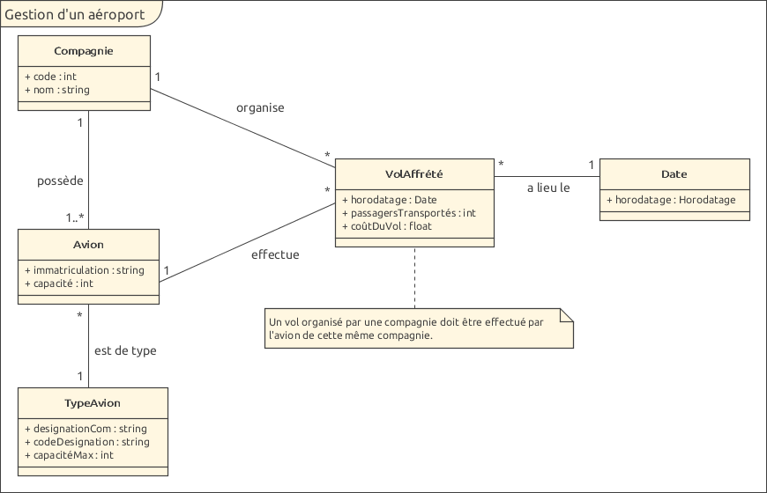

Exercice 6

Dans cet exercice nous avions à réaliser une UML pour une compagnie de télécommunication afin qu’elle puisse gérer les facturations de ses abonnés.

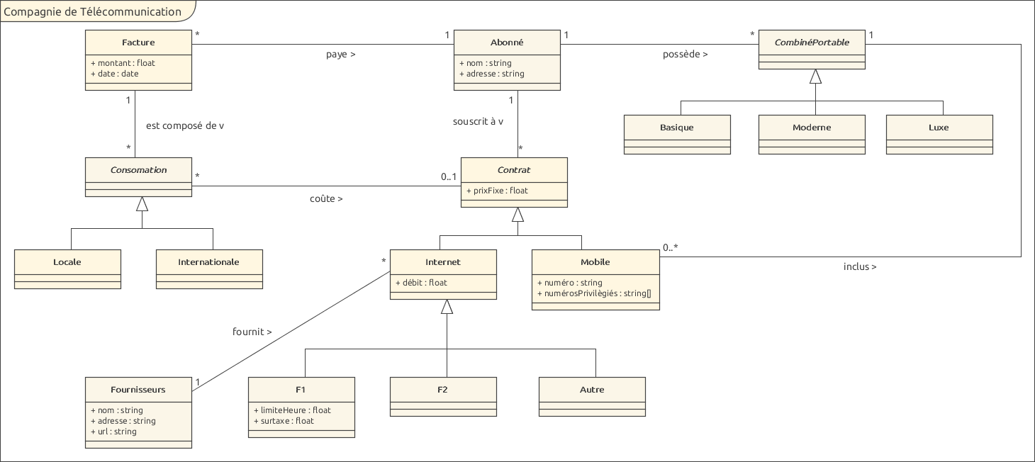

**Classe Consommation :** Est une classe abstraite car ne peux pas être propre à elle-même, elle est forcément d’un certain type.

**Classe Contrat :** Est une classe abstraite car un contrat est forcément d’un type donné.

**Classe CombinéPortable :** Est une classe abstraite car le combiné doit être soit basique, soit moderne ou de luxe.

Exercice 7

Dans cet exercice nous avions à mettre en place une UML pour une agence de location de logement

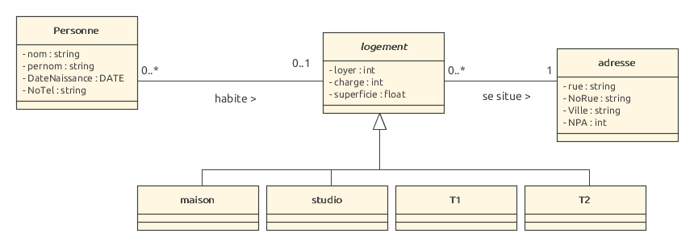

**Classe Logement :** Est une classe abstraite car notre logement est forcément d’un certain type (maison, studi,…)